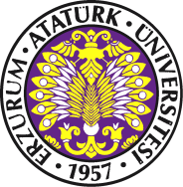 |  |  | ATATÜRK ÜNİVERSİTESİ  PASİNLER MESLEK YÜKSEKOKULU  GÖREV TANIMLARI  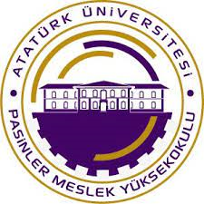
Üniversite |  | Atatürk Üniversitesi
Birim |  | Pasinler Meslek Yüksekokulu
Görevi |  | Taşınır Kayıt Kontrol Yetkilisi
Üst Yönetici |  | Müdür , Yüksekokul Sekreteri
Astları
TEMEL GÖREV VE SORUMLULUKLAR
- ÜBYS sisteminde birimiyle ilgili yazışma ve belgeleri takip etmek ve sonuçlandırmak,
- Taşınır Mal Yönetmeliği Kapsamında görevli olduğu Yüksekokul birimlerinde taşınırların; önceki yıldan devredenlerle birlikte yıl içinde alınanlarının, elden çıkartılanlarının, giriş çıkış kayıtlarını tutmak, birimin ihtiyaç planlanması ve ürünlerin stok durumunun tespitini yapmak,
- Taşınırlarla ilgili hesap cetvellerini hazırlamak ve ilgili birimlere göndermek,
- Satın alınan tüketim ve demirbaş malzemelerini kayıt altına almak için ambar memuruna teslim etmek,
- Taşınırların yılsonu sayım işlemlerini yaparak sayım cetvellerini düzenlemek,
- Taşınır işlem fişi, zimmet fişi, sayım tutanağı vb. evrakların düzenlenmesini, kayıt altına alınmasını ve arşivlenmesini sağlamak,
- Kullanımdan düşen demirbaş malzemelerinin tespitini yapmak,
- Taşınır sisteminde kayıtlı bulunan demirbaş malzemelerin barkotlama işlemini yapmak,
- Kişisel odalar, laboratuvar, koridor, sınıf gibi ortak kullanım alanlarındaki dayanıklı taşınırlar için Dayanıklı Taşınır listelerini oluşturmak, ilgili kişilere zimmetlemek,
- Ambar memurunun bulunmadığı hallerde ambar memurunun görevlerini yapmak,
- Müdürlüğün görev alanı ile ilgili vereceği diğer işleri yapmak,
- Yukarıda yazılı olan bütün bu görevleri kanunlara ve yönetmeliklere uygun olarak yerine getirirken, Yüksekokul Sekreterine karşı sorumludur.

Dr. Öğr. Üyesi İsmail YILDIZ
Yüksekokul Müdürü

